浙江省退役军人事务厅（本级）2020年度单位决算

目 录

一、概况 1
（一）单位职责 1
（二）机构设置 1
二、2020年度单位决算公开表 1
三、2020年度单位决算情况说明 1
（一）收入支出决算总体情况说明 1
（二）收入决算情况说明 1
（三）支出决算情况说明 2
（四）财政拨款收入支出决算总体情况说明 2
（五）一般公共预算财政拨款支出决算情况说明 2
（六）一般公共预算财政拨款基本支出决算情况说明 5
（七）政府性基金预算财政拨款支出决算总体情况 6
（八）国有资本经营预算财政拨款支出决算总体情况说明 6
（九）一般公共预算财政拨款“三公”经费支出决算情况说明. .….…6
（十）机关运行经费支出说明 8
（十一）政府采购支出说明 8
（十二）国有资产占有情况说明 9
（十三）预算绩效情况说明 9
四、名词解释 11

一、概况
（一）单位职责
略
（二）机构设置
从预算单位构成看，本单位内设：办公室、规划财务处、思想政治和权益维护处、移交安置处、就业创业处、军休服务管理处、优抚褒扬纪念处、机关党委。
二、2020年度单位决算公开表
详见附表。
三、2020年度单位决算情况说明
（一）收入支出决算总体情况说明
2020年度收入总计5,896.96万元，支出总计5,896.96万元,与2019年度相比，各减少450.11万元，下降7.09%。主要原因是：2019年度有预算金额为2379.23万元的厅办公用房综合整治一次性项目,2020年增加了信息化项目但金额没上年大。
（二）收入决算情况说明
本年收入合计5,042.22万元；包括财政拨款收入4,935.76万元（其中，一般公共预算4,935.76万元，政府性基金预算0万元,国有资本经营预算0万元），占收入合计97.89%；上级补助收入0万元，占收入合计0%；事业收入0万元，占收入合计0%；经营收入0万元，占收入合计0%；附属单位上缴收入0万元，占收入合计0%；其他收入106.46万元，占收入合计2.11%。
（三）支出决算情况说明
本年支出合计5,497.76万元，其中基本支出1,677.42万元，占30.51%；项目支出3,820.34万元，占69.49%；上缴上级支出0万元，占0%；经营支出0万元，占0%；对附属单位补助支出0万元，占0%。
（四）财政拨款收入支出决算总体情况说明
2020年度财政拨款收入总计5,760.80万元，支出总计5,760.80万元，与2019年相比，各减少534.15万元，下降8.49%。主要原因是2019年度有预算金额为2379.23万元的厅办公用房综合整治一次性项目,2020年增加了信息化项目但金额没上年大。财政拨款支出年初预算数5154.37万元，完成年初预算的111.77%，主要原因是支出包含了上年结转资金在当年支出。
（五）一般公共预算财政拨款支出决算情况说明
1.一般公共预算财政拨款支出决算总体情况。
2020年度一般公共预算财政拨款支出5,407.83万元，占本年支出合计的98.36%。与2019年相比，一般公共预算财政拨款支出减少152.52万元，下降2.74%。主要原因是：2019年度有预算金额为2379.23万元的厅办公用房综合整治一次性项目,2020年增加了信息化项目但金额没上年大。
2.一般公共预算财政拨款支出决算结构情况。
2020年度一般公共预算财政拨款支出5,407.83万元，主要用于以下方面：一般公共服务（类）支出0万元，占0%；国防（类）支出0万元,占0%；公共安全（类）支出0万元,占0%；教育（类）支出0万元,占0%；科学技术（类）支出0万元,占0%；文化旅游体育与传媒（类）支出0万元,占0%；社会保障和就业（类）支出5,220.85万元,占96.54%；卫生健康（类）支出28.59万元,占0.53%；节能环保（类）支出0万元,占0%；城乡社区（类）支出0万元,占0%；农林水（类）支出0万元,占0%；交通运输（类）支出0万元,占0%；资源勘探工业信息等（类）支出0万元,占0%；商业服务业等（类）支出0万元,占0%；金融（类）支出0万元,占0%；援助其他地区（类）支出0万元,占0%；自然资源海洋气象等（类）支出0万元,占0%；住房保障（类）支出158.38万元,占2.93%；粮油物资储备（类）支出0万元,占0%；灾害防治及应急管理（类）支出0万元,占0%；其他（类）支出0万元,占0%；债务还本（类）支出0万元,占0%；债务付息（类）支出0万元,占0%。
3.一般公共预算财政拨款支出决算具体情况。
2020年度一般公共预算财政拨款支出年初预算为5154.37万元，支出决算为5,407.83万元,完成年初预算的104.92%，决算数大于预算数的主要原因是支出包含了上年结转资金在当年支出，且年中追加了预算。其中：
（1）社会保障和就业支出（类）行政事业单位养老支出（款）机关事业单位基本养老保险缴费支出（项）。年初预算为79.37万元，支出决算为79.16万元，完成年初预算的99.74%，基本完成年初预算目标。
（2）社会保障和就业支出（类）行政事业单位养老支出（款）机关事业单位职业年金缴费支出（项）。年初预算为39.69万元，支出决算为39.58万元，完成年初预算的99.72%，基本完成年初预算目标。
（3）社会保障和就业支出（类）抚恤（款）其他优抚支出（项）。年初预算为234.78万元，支出决算为0万元，主要原因是该项预算年中调整給省荣军医院使用。
（4）社会保障和就业支出（类）退役军人管理事务（款）行政运行（项）。年初预算为1388.50万元，支出决算为1371.71万元，完成年初预算的98.79%，基本完成年初预算目标。
（5）社会保障和就业支出（类）退役军人管理事务（款）一般行政管理事务（项）。年初预算为672.44万元，支出决算为1095.66万元，完成年初预算的162.94%，决算数大于预算数的主要原因是上年结转资金在当年支出。
（6）社会保障和就业支出（类）退役军人管理事务（款）拥军优属（项）。年初预算为1943.00万元，支出决算为2122.62万元，完成年初预算的109.24%，决算数大于预算数的主要原因是年中追加了急需项目支出。
（7）社会保障和就业支出（类）退役军人管理事务（款）其他退役军人事务管理支出（项）。年初预算为641.51万元，支出决算为512.13万元，完成年初预算的79.83%，决算数小于预算数的主要原因是年中根据过紧日子要求进行了预算压减。
（8）卫生健康支出（类）行政事业单位医疗（款）行政单位医疗（项）。年初预算为27.78万元，支出决算为28.59万元，完成年初预算的102.92%，决算数大于预算数的主要原因是上年结转资金在当年支出。
（9）住房保障支出（类）住房改革支出（款）住房公积金（项）。年初预算为98.79万元，支出决算为114.69万元，完成年初预算的116.09%，决算数大于预算数的主要原因是增加人员，年中财政追加预算用于该项支出。
（10）住房保障支出（类）住房改革支出（款）购房补贴（项）。年初预算为28.51万元，支出决算为43.69万元，完成年初预算的153.24%，决算数大于预算数的主要原因增加人员，年中财政追加预算用于该项支出。
（六）一般公共预算财政拨款基本支出决算情况说明
2020年度一般公共预算财政拨款基本支出1,677.42万元，其中：：
人员经费1,266.98万元，主要包括：基本工资、津贴补贴、奖金、机关事业单位基本养老保险缴费、职业年金缴费、职工基本医疗保险缴费、其他社会保障缴费、住房公积金、医疗费、其他工资福利支出、生活补助、医疗费补助、奖励金、其他对个人和家庭的补助支出。
公用经费410.44万元，主要包括：办公费、印刷费、手续费、水费、电费、邮电费、物业管理费、差旅费、维修（护）费、租赁费、会议费、培训费、公务接待费、劳务费、工会经费、福利费、公务用车运行维护费、其他交通费用、其他商品和服务支出。。
（七）政府性基金预算财政拨款支出决算总体情况
本单位2020年度无政府性基金预算财政拨款收支安排，故无相关数据。
（八）国有资本经营预算财政拨款支出决算总体情况
本单位2020年度无国有资本经营预算财政拨款收支安排，故无相关数据。
（九）一般公共预算财政拨款“三公”经费支出决算情况说明
1.“三公”经费一般公共预算财政拨款支出决算总体情况说明。
2020年度“三公”经费一般公共预算财政拨款支出预算为5.84万元，支出决算为3.94万元，完成预算的67.46%，2020年度“三公”经费支出决算数或小于预算数的主要原因是新冠病毒疫情影响公务用车使用减少，公务用车运行维护费减少。
2.“三公”经费一般公共预算财政拨款支出决算具体情况说明。
2020年度“三公”经费一般公共预算财政拨款支出决算中，因公出国（境）费用支出决算为0万元，占0%，与2019年度相比，减少14.83万元，下降100.00%，主要原因是新冠病毒疫情影响压减了因公出国（境）费预算，未组织因公出国境考察；公务用车购置及运行维护费支出决算为2.10万元，占53.32%，与2019年度相比，减少1.54万元，下降42.32%，主要原因是新冠病毒疫情影响公务用车使用减少，公务用车运行维护费减少；公务接待费支出决算为1.84万元，占46.68%，与2019年度相比，减少0.10万元，下降5.16%，主要原因是按规定压减了支出预算。具体情况如下：
（1）因公出国（境）费预算数为0万元，支出决算为0万元。完成预算的0%。主要原因是新冠病毒疫情影响压减了因公出国（境）费预算，未组织因公出国境考察。全年使用一般公共预算财政拨款支出涉及因公出国(境)团组0个；累计0人次。
（2）公务用车购置及运行维护费预算数为4万元，支出决算为2.10万元，完成预算的52.5%。决算数小于预算数的主要原因是新冠病毒疫情影响公务用车使用减少，公务用车运行维护费减少。
公务用车购置预算数为0万元，支出决算为0万元（含购置税等附加费用），完成预算的0%。
公务用车运行维护费预算数为4万元，支出2.10万元，完成预算的52.5%。决算数小于预算数的主要原因是新冠病毒疫情影响公务用车使用减少，公务用车运行维护费减少。主要用于借用的应急保障用车燃料费、维修费、过路过桥费、保险费、安全奖励费用等支出；2020年度，本级及所属单位开支一般公共预算财政拨款的公务用车保有量为0辆。
（3）公务接待费预算数为1.84万元，支出决算为1.84万元，完成预算的100%。主要用于厅机关为执行公务按规定开支的各类公务接待等支出。完成预算目标。全年使用一般公共预算财政拨款国内公务接待59团组，累计315人次。
外宾接待支出0万元，接待0团组，0人次。
其他国内公务接待支出1.84万元，主要用于厅机关为执行公务按规定开支的各类公务接待，接待59团组，315人次。
（十）机关运行经费支出说明
2020年度机关运行经费年初预算数为474.99万元，支出决算为410.44万元，完成年初预算的86.41%，决算数大于（或小于）预算数的主要原因一是贯彻政府过紧日子的要求，按预算管理要求压减一般性支出预算，二是受新冠肺炎疫情影响，差旅费等日常公用支出有所减少；比2019年度增加30.79万元，增长8.11%，主要原因是人员增加后日常公用经费支出增加。
（十一）政府采购支出说明
2020年度政府采购支出总额3,143.91万元，其中：政府采购货物支出1,958.90万元、政府采购工程支出336.87万元、政府采购服务支出848.14万元。授予中小企业合同金额2,103.96万元，占政府采购支出总额的66.92%。其中，授予小微企业合同金额1,873.35万元，占政府采购支出总额的59.59%。
（十二）国有资产占有情况说明
截至2020年12月31日，浙江省退役军人事务厅共有车辆0辆，其中，副部（省）级及以上领导用车0辆、主要领导干部用车0辆、机要通信用车0辆、应急保障用车0辆、执法执勤用车0辆、特种专业技术用车0辆、离退休干部用车0辆、其他用车0辆；单价50万元以上通用设备2台（套），单价100万元以上专用设备0台（套）。
（十三）预算绩效情况说明
1.预算绩效管理工作开展情况。
根据预算绩效管理要求，浙江省退役军人事务厅（本级）组织对2020年度一般公共预算项目支出全面开展绩效自评，其中，一级项目5个，二级项目22个，共涉及资金2808.11万元，占一般公共预算项目支出总额的100%。本年无政府性基金预算项目。
组织对“重点优抚对象假肢矫形器助听器适配和巡回修理服务工作”“退役军人思想政治和权益维护工作”等2个项目开展了部门评价，涉及一般公共预算支出459.41万元，政府性基金预算支出0万元。其中，对“重点优抚对象假肢矫形器助听器适配和巡回修理服务工作”、“退役军人思想政治和权益维护工作”等项目分别委托“浙江普华会计师事务所有限公司”等第三方机构开展绩效评价。从评价情况来看，1个项目绩效评价结果为优，1个项目绩效评价结果为良。
本年无部门整体支出绩效评价。
本年无下属部门或单位整体支出绩效评价。
2.单位决算中项目绩效自评结果
浙江省退役军人事务厅（本级）在2020年度单位决算中反映退役军人思想政治和权益维护工作项目及浙江省退役军人事务厅内部控制信息管理系统项目项目绩效自评结果。
退役军人思想政治和权益维护工作项目绩效自评综述：根据年初设定的绩效目标，项目自评得分94分，自评结论为“优”。项目全年预算数为221.3万元，执行数为220.41万元，完成预算的99.6%。项目绩效目标完成情况：一是拍摄宣传视频2个；二是设立先进典型专栏1个；三是宣传的退役军人先进典型个人或群体；四是有效宣传退役军人权益维护政策，推动政策落实。目标全部完成。发现的问题及原因：一是因早起慰问金标准未作明确，个别地区慰问时间较早，故出现两个标准；二是早期因无参考借鉴模式，未统一制作签收单；三是未按照合同约定支付款项，受疫情等因素影响，约定的付款时间相应推迟。下一步改进措施：一是现已对省级困难慰问对象慰问金作了统一；二是现在全省范围内统一制作签收单，内含慰问对象基本信息、困难情况、联系方式，慰问时要求经办人及困难对象本人（或其家属）签字；三是今后在订立合同时，充分考虑各种因素，把时间预估充分。
浙江省退役军人事务厅内部控制信息管理系统项目项目绩效自评综述：根据年初设定的绩效目标，项目自评得分92分，自评结论为“优”。项目全年预算数为40万元，执行数为39.5万元，完成预算的98.75%。项目绩效目标完成情况：一是系统维护次数小于等于5次；二是系统验收合格率100%，三是系统正常运行率大于等于95%。目标全部完成，绩效情况良好。提高厅本级财务管理水平、提高厅本级资金使用效率、保障厅本级资金使用安全、节约厅本级行政管理成本、提升领导决策能力。
3.财政评价项目绩效评价结果
无。
4.部门评价项目绩效评价结果
1个项目绩效评价结果为优，1个项目绩效评价结果为良。
四、名词解释
1.财政拨款收入：指本级财政部门当年拨付的财政预算资金，包括一般公共预算财政拨款、政府性基金预算财政拨款和国有资本经预算财政拨款。
2.事业收入：指事业单位开展专业业务活动及辅助活动所取得的收入。
3.经营收入：指事业单位在专业业务活动及辅助活动之外开展非独立核算经营活动取得的收入。
4.上级补助收入：指事业单位从主管部门和上级单位取得的非财政补助收入。
5.附属单位上缴收入：指事业单位附属独立核算单位按照有关规定上缴的收入。
6.其他收入：指预算单位在“财政拨款”、“事业收入”、“经营收入”、“上级补助收入”、“附属单位上缴收入”等之外取得的各项收入。
7.使用非财政拨款结余：指事业单位使用以前年度积累的非财政拨款结余弥补当年收支差额的金额。
8.年初结转和结余：指预算单位以前年度尚未完成、结转到本年仍按原规定用途继续使用的资金。
9.年末结转和结余：指单位按有关规定结转到下年或以后年度继续使用的资金。
10.基本支出：指预算单位为保障其正常运转，完成日常工作任务所发生的支出，包括人员经费支出和日常公用经费支出。
11.项目支出：指预算单位为完成其特定的行政工作任务或事业发展目标所发生的支出。
12.上缴上级支出：填列事业单位按照财政部门和主管部门的规定上缴上级单位的支出。
13.经营支出：指事业单位在专业业务活动及其辅助活动之外开展非独立核算经营活动发生的支出。
14.附属单位补助支出：填列事业单位用财政补助收入之外的收入对附属单位补助发生的支出。
15.“三公”经费：纳入财政预决算管理的“三公”经费，是指部门用一般公共预算财政拨款安排的因公出国（境）费、公务用车购置及运行费和公务接待费。其中，因公出国（境）费反映单位公务出国（境）的国际旅费、国外城市间交通费、住宿费、伙食费、培训费、公杂费等支出，不含教学科研人员学术交流；公务用车购置及运行费反映单位公务用车车辆购置支出（含车辆购置税）及燃费、维修费、过桥过路费、保险费、安全奖励费用等支出；公务接待费反映单位按规定开支的各类公务接待（含外宾接待）支出。
16.机关运行经费：指为保障行政单位（含参照公务员法管理的事业单位）运行用于购买货物和服务的各项资金，包括办公及印刷费、邮电费、差旅费、会议费、福利费、日常维修费、专用材料及一般设备购置费、办公用房水电费、办公用房取暖费、办公用房物业管理费、公务用车运行维护费以及其他费用。
17.社会保障和就业支出（类）行政事业单位养老支出（款）机关事业单位基本养老保险缴费支出（项）：指机关事业单位实施养老保险制度由单位缴纳的基本养老保险费支出。
18.社会保障和就业支出（类）行政事业单位养老支出（款）机关事业单位职业年金缴费支出（项）：指机关事业单位实施养老保险制度由单位实际缴纳的职业年金支出。
19.社会保障和就业支出（类）抚恤（款）其他优抚支出（项），指除死亡抚恤、伤残抚恤、在乡复员、退伍军人生活补助、优抚事业单位支出、义务兵优待、农村籍退役士兵老年生活补助以外的其他用于优抚方面的支出。
20.社会保障和就业支出（类）退役军人管理事务（款）行政运行（项）：指行政单位（包括实行公务员管理的事业单位）的基本支出。
21.社会保障和就业支出（类）退役军人管理事务（款）一般行政管理事务（项）：指行政单位（包括实行公务员管理的事业单位）未单独设置项级科目的其他项目支出。
22.社会保障和就业支出（类）退役军人管理事务（款）拥军优属（项）：指开展拥军优属活动的支出。
23.社会保障和就业支出（类）退役军人管理事务（款）其他退役军人事务管理支出（项）：指除行政运行、一般行政管理事务、机关服务、拥军优属、部队供应、事业运行项目以外其他用于退役军人事务管理方面的支出。
24.卫生健康支出（类）行政事业单位医疗（款）行政单位医疗（项）：指财政部门安排的行政单位（包括实行公务员管理的事业单位）基本医疗保险缴费经费，按国家规定享受离休人员、红军老战士待遇人员的医疗经费。
25.住房保障支出（类）住房改革支出（款）住房公积金（项）：指行政事业单位按人力资源和社会保障部、财政部规定的基本工资和津贴补贴以及规定比例为职工缴纳的住房公积金。
26.住房保障支出（类）住房改革支出（款）购房补贴（项）：指按房改政策规定, 行政事业单位向符合条件职工(含离退休人员)、军队（含武警）向转役复员离退休人员发放的用于购买住房的补贴。

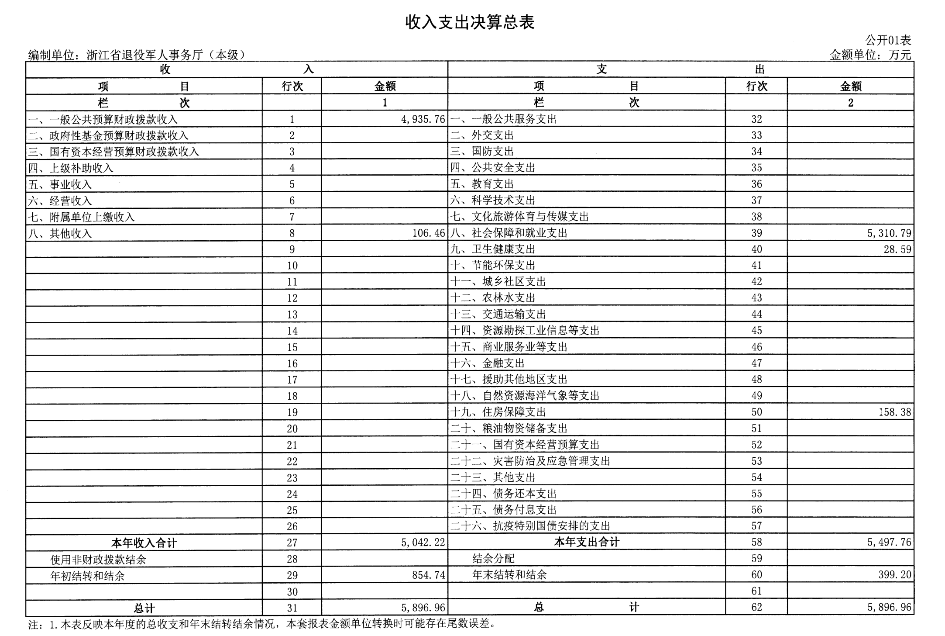
— 15 —
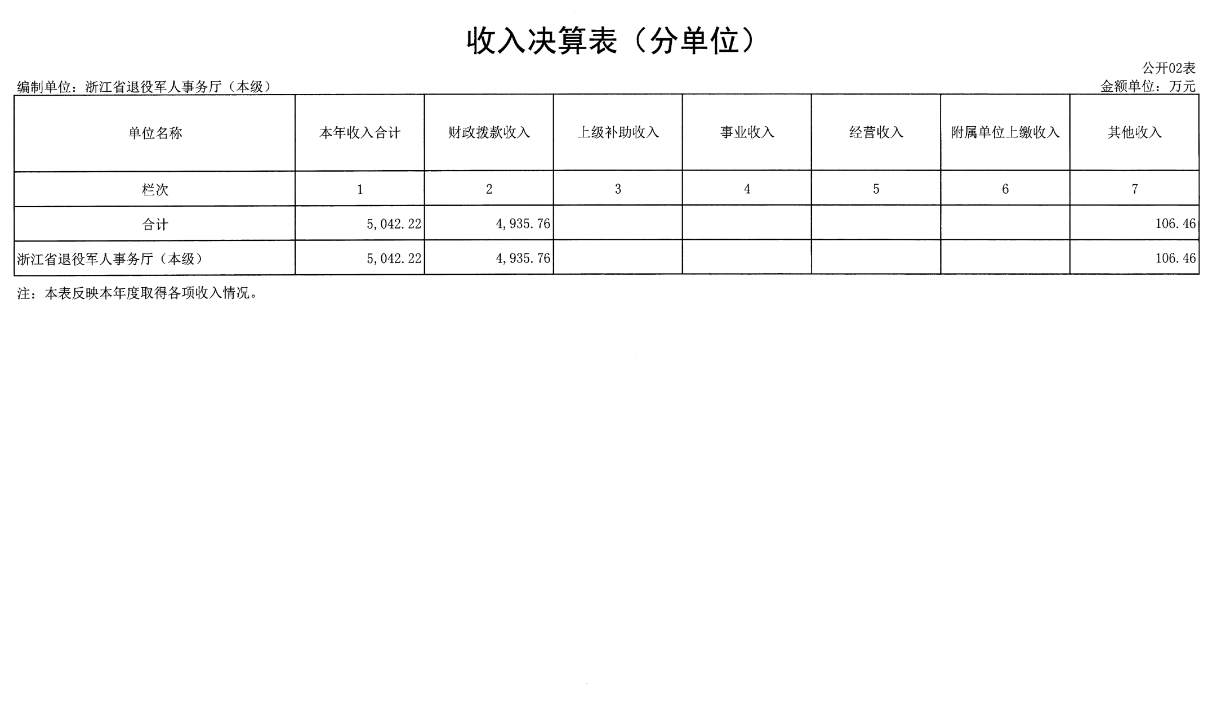
— 16 —

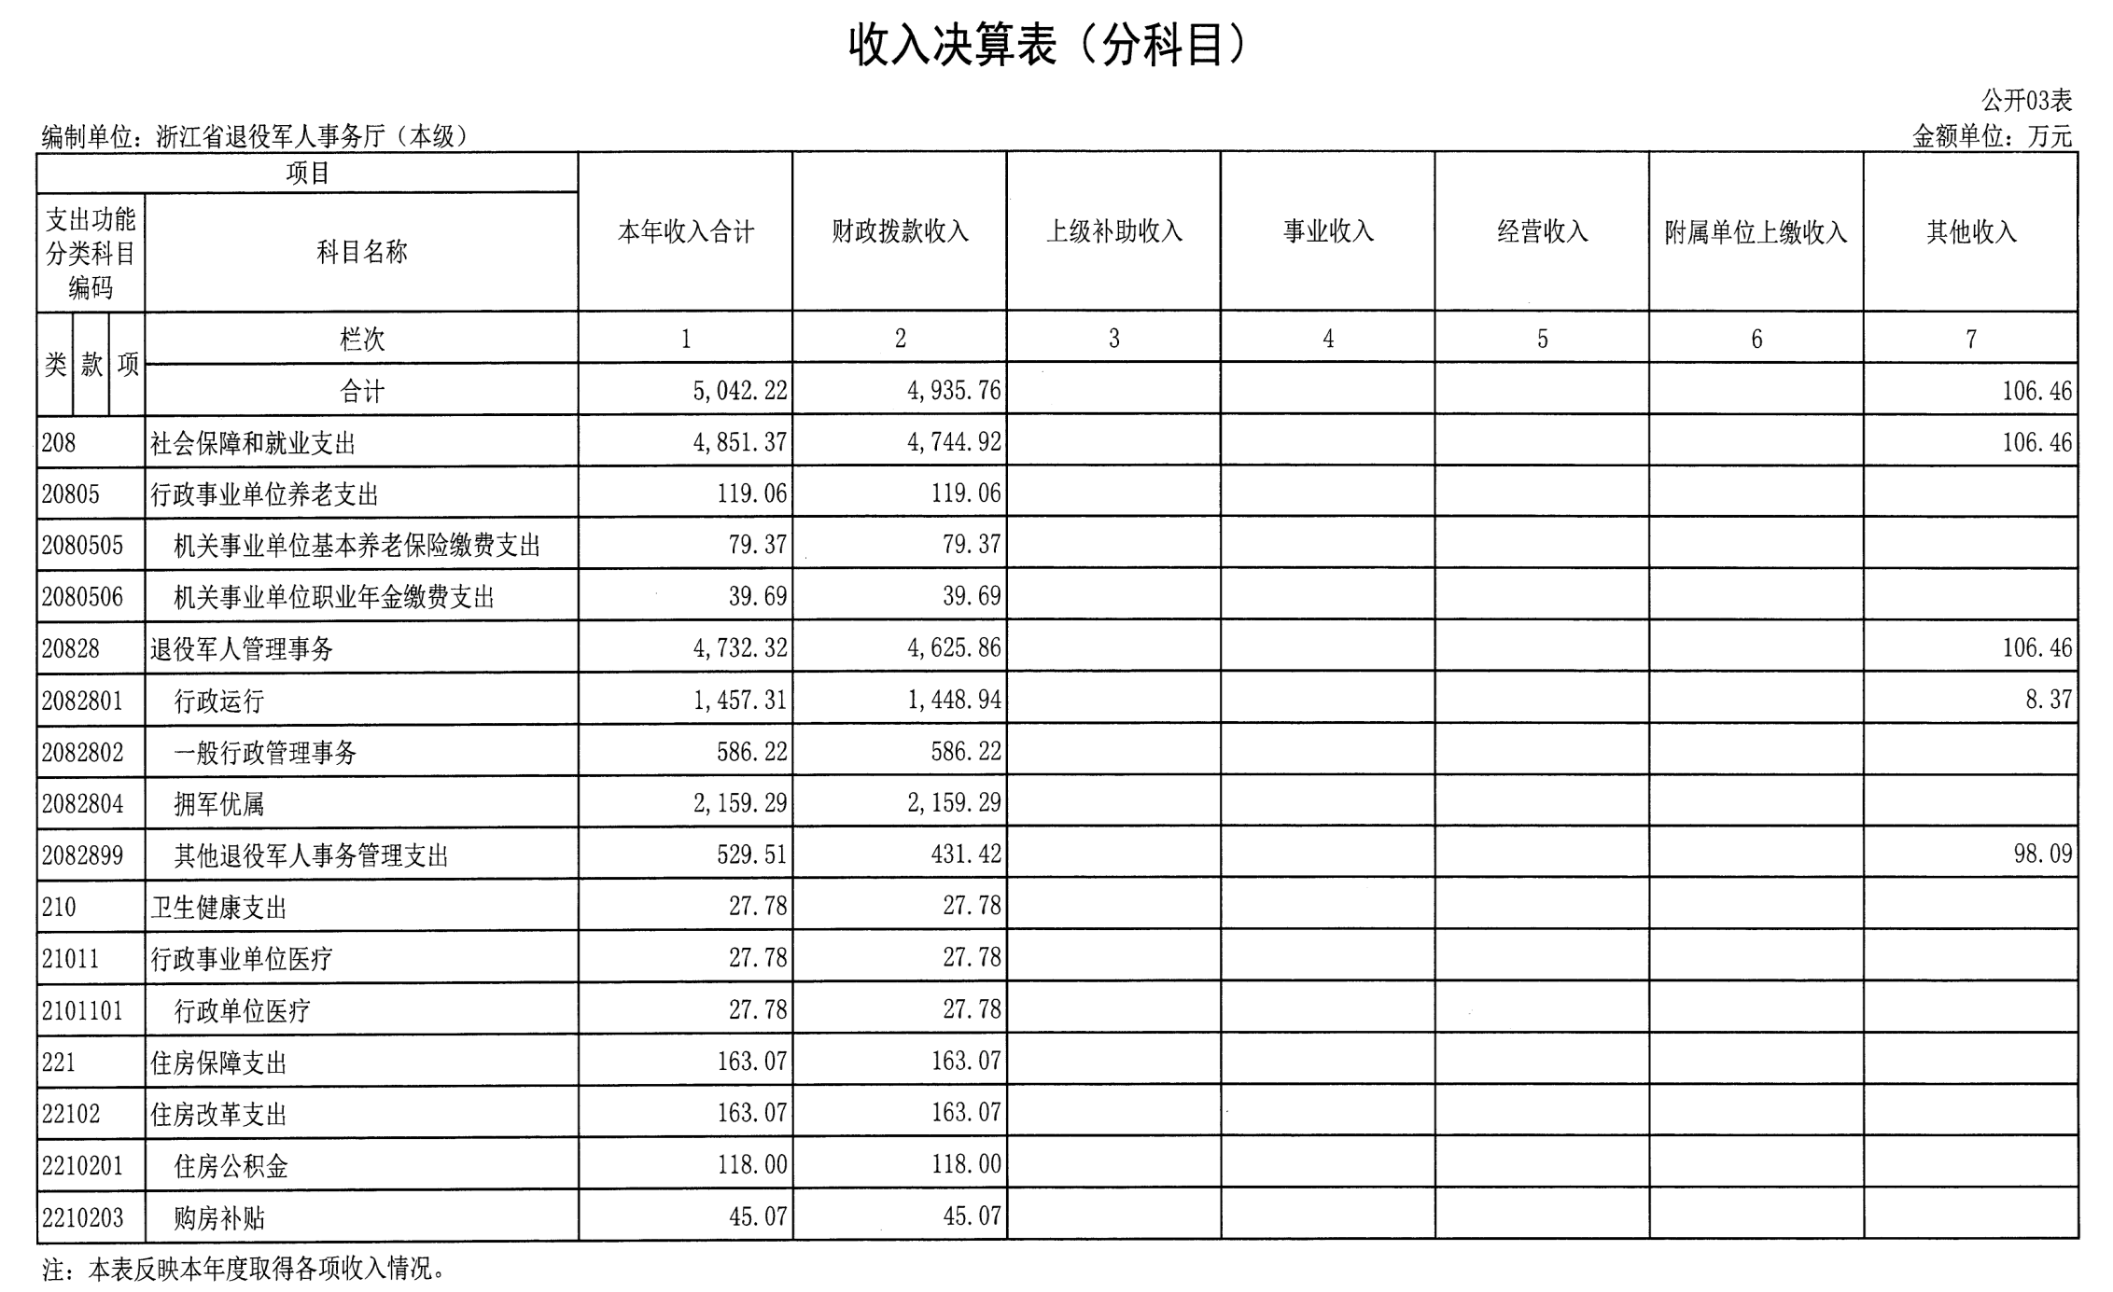
— 17 —
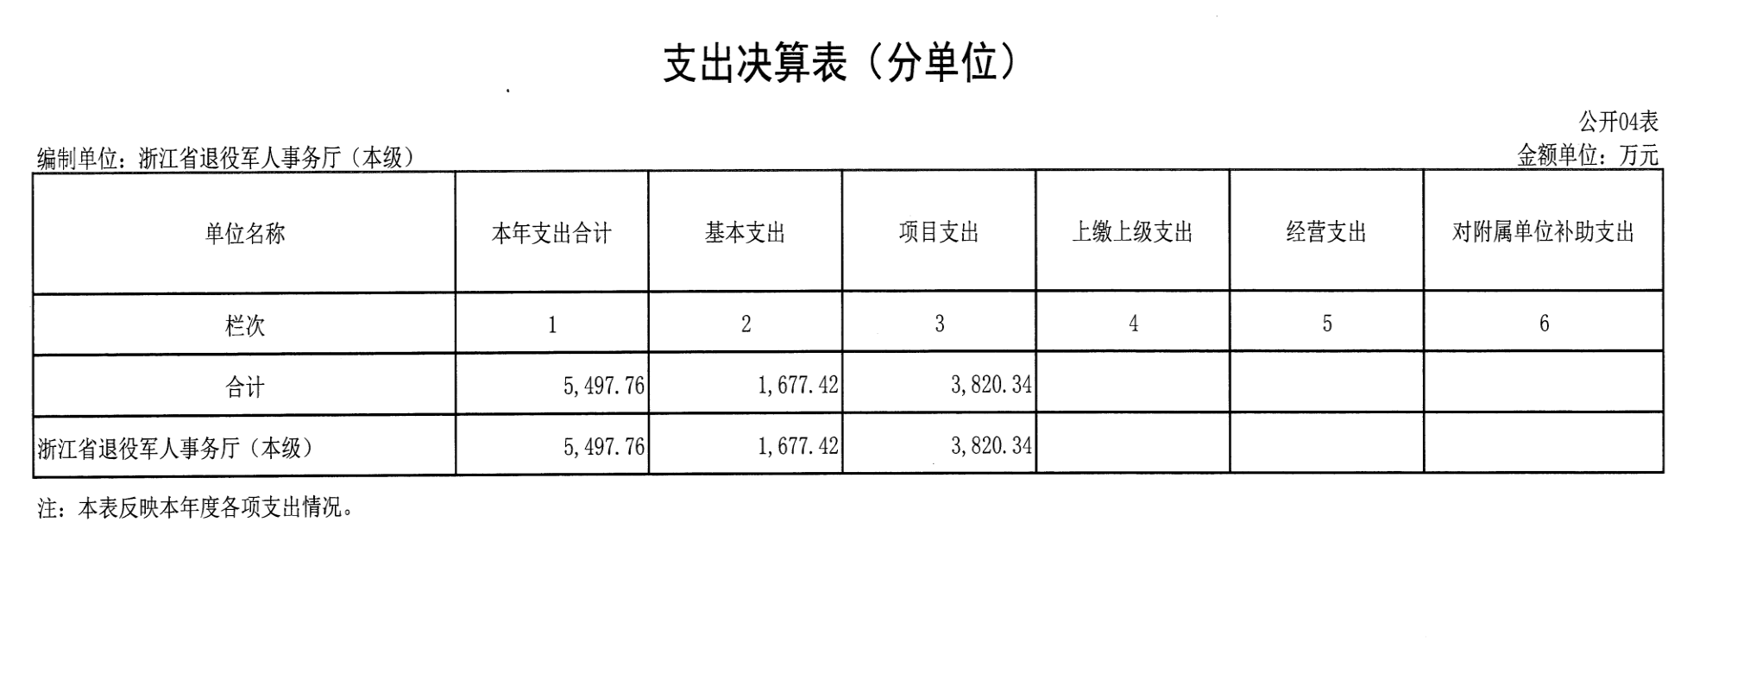
— 18 —

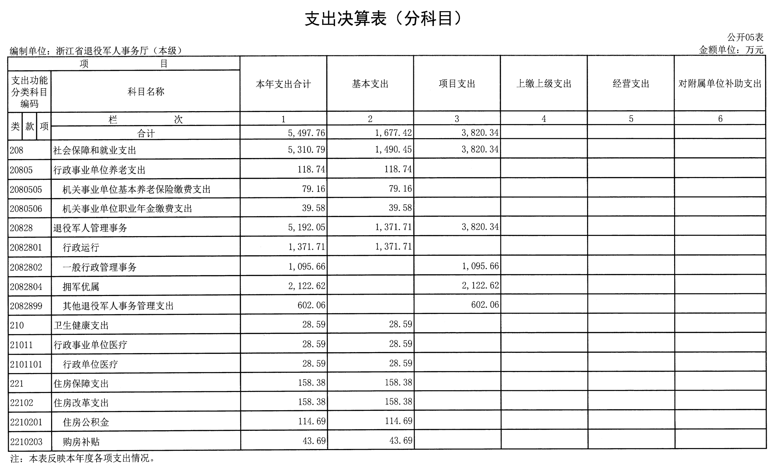
— 19 —
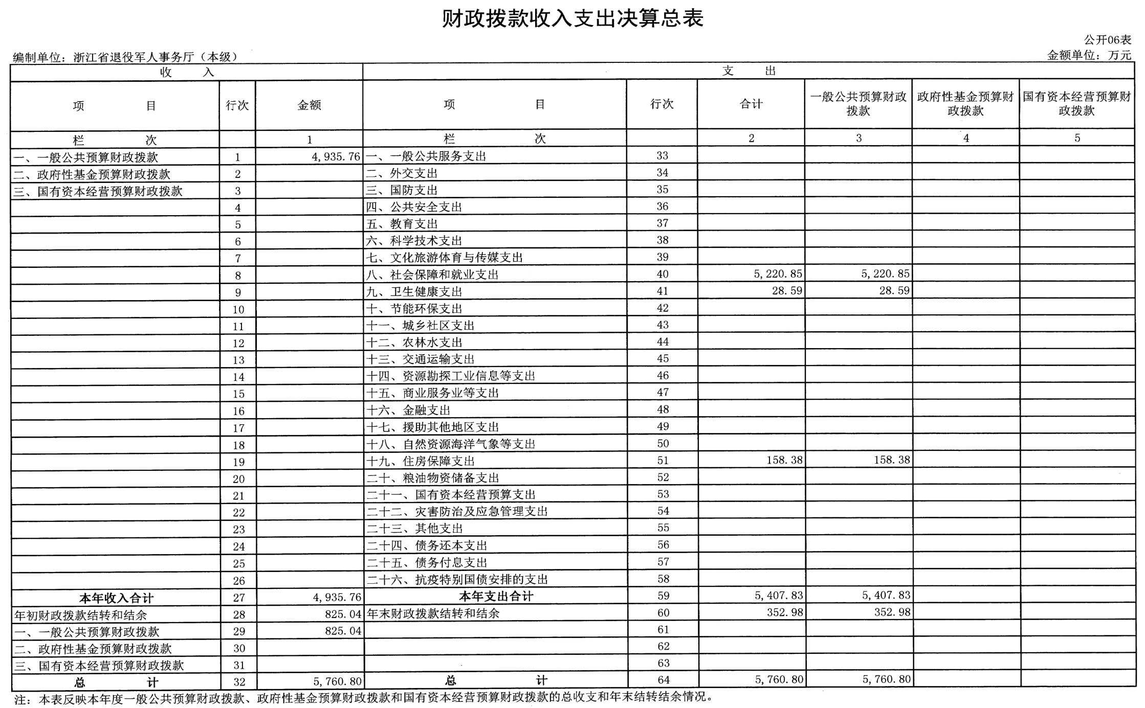
— 20 —
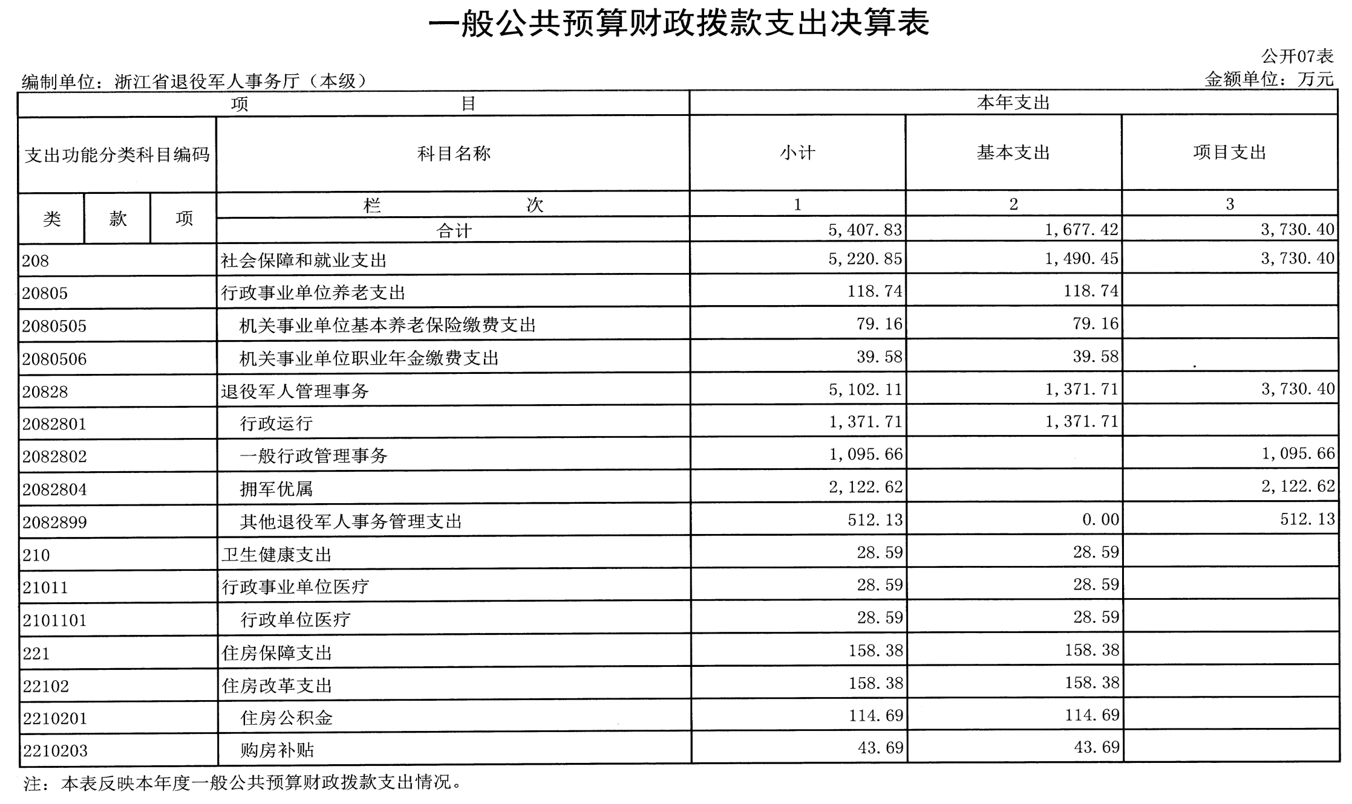
— 21 —
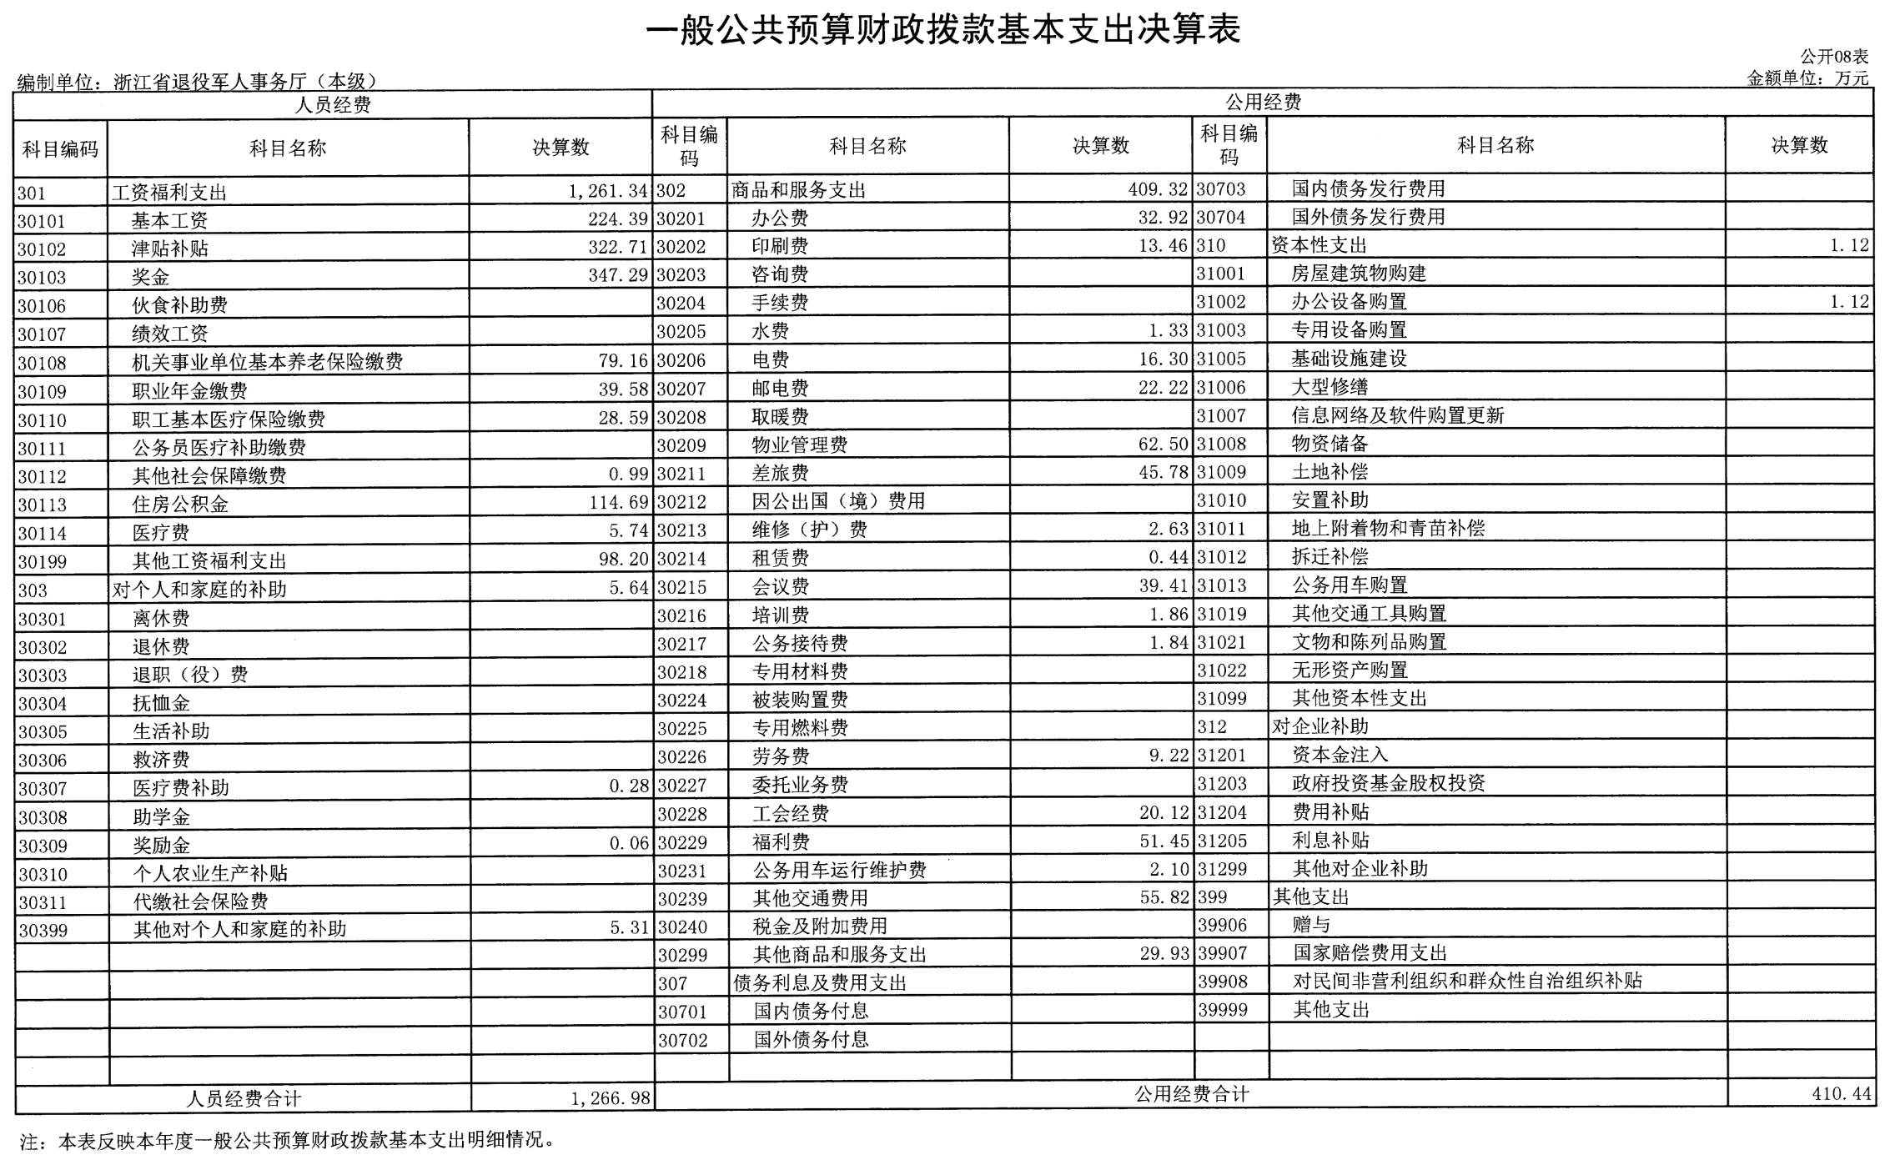
— 22 —
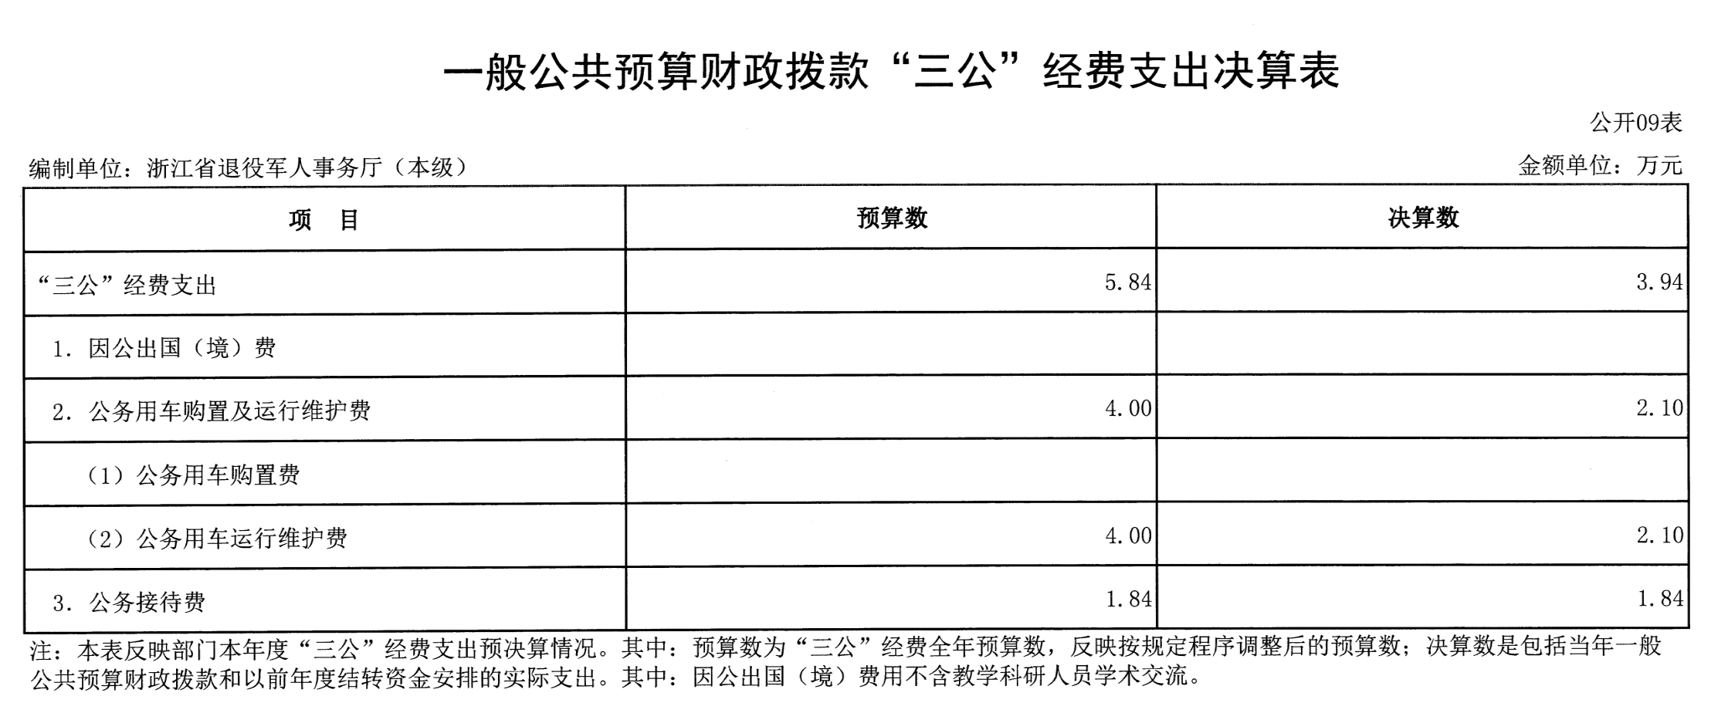

— 23 —
— 23 —

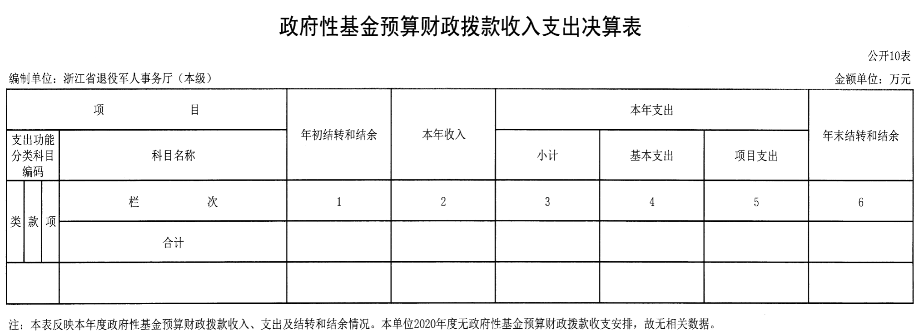
— 24 —

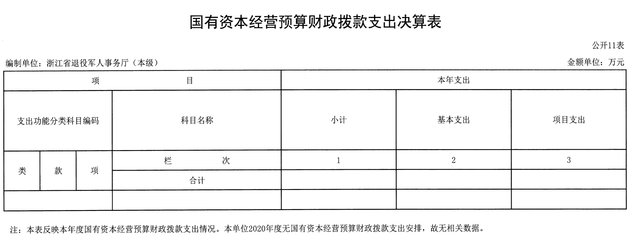
— 25 —

